UNIVERSIDADE FEDERAL DO RIO GRANDE DO NORTE

CENTRO DE TECNOLOGIA

DEPARTAMENTO DE ENGENHARIA DE COMPUTAÇÃO E AUTOMAÇÃO

**Roteiro de Aula Prática – Estudo do protocolo de roteamento OSPF**

DISCIPLINA: DCA0130 – Redes de Computadores

PROFESSOR: Carlos Manuel Dias Viegas

Esta prática consiste em estudar e configurar o protocolo de roteamento OSPF.

- Este documento, com as devidas respostas, deverá ser submetido, juntamente com o projeto desenvolvido no simulador (**arquivo .pkt**), em uma tarefa específica no SIGAA até o dia 21/12/2022.

- Esta prática pode ser realizada em duplas.

Nome do discente (1): _______________________________________________________________________________

Nome do discente (2): _______________________________________________________________________________

Versão do Cisco Packet Tracer utilizada: _____________________

**TAREFAS:**

Na Figura 1 abaixo está representada uma topologia de rede, na qual uma CASA está interconectada à INTERNET por meio de um PROVEDOR de acesso. O arquivo com o cenário pode ser obtido em:

<https://www.dca.ufrn.br/~viegas/disciplinas/DCA0130/files/PKT/cenario-OSPF.pkt>

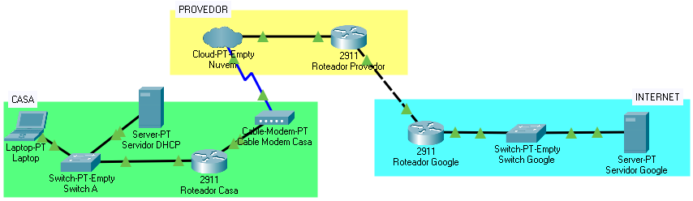

Figura 1 – Topologia da rede.

1. Considerando a topologia apresentada acima, projete o espaço de endereçamento utilizando o protocolo IPv4 seguindo os requisitos abaixo:

- A rede da CASA utiliza endereçamento IPv4 na faixa 96.48.0.0/28;

- A rede da CASA com o PROVEDOR utiliza endereçamento IPv4 na faixa 116.1.0.16/30;

- A rede do PROVEDOR com a INTERNET utiliza endereçamento IPv4 na faixa 116.1.0.20/30;

- A rede da INTERNET utiliza endereçamento IPv4 na faixa 215.0.0.0/25.

PROJETO DO ESPAÇO DE ENDERAÇAMENTO:

|  |  |  |  |  |
| --- | --- | --- | --- | --- |
|  | CASA | CASA-PROVEDOR | PROVEDOR-INTERNET | INTERNET |
| Faixa de endereços IP |  |  |  |  |
| Máscara de Rede |  |  |  |  |
| Endereço IP do Gateway |  | -------- | -------- |  |

1. Configure o servidor DHCP na rede da CASA para distribuir endereços IPv4 dinamicamente na faixa projetada. É importante atribuir um IP fixo para interface do Roteador Casa com o Switch A. O Laptop deverá obter um IP automaticamente a partir do servidor DHCP;
2. Atribua IPs fixos para os demais equipamentos da topologia (roteadores e servidores) de acordo com o esquema de endereçamento projetado;
3. Implemente o roteamento dinâmico entre os roteadores da topologia da rede utilizando o algoritmo OSPF, e preencha a tabela abaixo com os comandos utilizados:

|  |  |
| --- | --- |
|  | ROTEADOR CASA |
| COMANDOS OSPF |  |

|  |  |
| --- | --- |
|  | ROTEADOR PROVEDOR |
| COMANDOS OSPF |  |

|  |  |
| --- | --- |
|  | ROTEADOR GOOGLE |
| COMANDOS OSPF |  |

1. Uma vez que todas as funcionalidades acima foram corretamente configuradas e implementadas, será possível testar a conexão de uma ponta a outra, acessando a página web hospedada no Servidor Google (já pré-configurada) a partir do Laptop;
2. Configure o servidor de DNS na rede da CASA (no mesmo servidor da Figura 1) e crie o nome de domínio www.google.com que resolva para o endereço IP do Servidor Google. O Laptop deverá ser capaz de acessar o Servidor Google digitando esse nome em seu navegador/*browser*. O objetivo final é que seja aberto um navegador no Laptop e seja possível acessar a página do Google. É importante destacar que a página do Google já existe no servidor e trata-se de uma abstração de uma página real, portanto, o método de busca não funciona.